**Дата: 03.10.2022р. Урок: Основи здоров'я Клас: 8-А**

**Урок № 5**

**Тема. Визначення стану потерпілого. Перша допомога при надзвичайних ситуаціях.**

**Мета:** ознайомити із способами визначення стану потерпілого в надзвичайній ситуації, систематизувати знання про правила надання першої допомоги при НС; розвивати здоров’язбережувальні компетенції, навички надання першої допомоги потерпілому; виховувати впевненість у своїх діях, відповідальність за прийняті рішення.

**ХІД УРОКУ**

**І. Організаційний момент**

1. Привітання, створення позитивного настрою

2. Міні - інтерв'ю

- Якою була перерва? *(Веселою, короткою…)*

- З яким настроєм ви прийшли на урок? *(Гарним, сумним, надзвичайно веселим…)*

**ІІ. Актуалізація опорних знань, навичок і вмінь учнів**

1. Вправа «Додай потрібні слова»

* Прочитайте текст , вставляючи потрібне замість крапок.

*Порятунок і захист людей у НС – це головна мета …(рятувальних служб). Основними способами захисту населення в НС у сучасних умовах є: укриття населення в … (захисних спорудах, сховищах) і найпростіших … (укриттях) на місцевості, розосередження й … (евакуація) населення з великих міст у безпечну зону; своєчасне й уміле застосування населенням засобів … (індивідуального захисту).*

1. Відповіді на запитання

* У якому документі державного рівня йдеться про завдання та функції аварійно-рятувальних служб, права й обов'язки громадян України у сфері захисту населення і територій від НС техногенного і природного походження? *(Закон України «Про захист населення і територій від надзвичайних ситуацій техногенного та природного характеру»)*
* Які положення законодавства існують щодо захисту в НС іноземців, які перебувають на території України?

1. «Мозковий штурм»

* Чим ви самі можете зарадити в умовах надзвичайної ситуації?
* Чи зможете допомогти якось іще комусь? У який спосіб?

**ІІІ. Мотивація навчальної діяльності учнів**

Засоби масової інформації часто публікують інформацію про те, як діти шкільного віку рішуче і впевнено діють у разі виникнення небезпечних ситуацій, надають допомогу собі й потерпілим.

* Як ви думаєте, що дає поштовх для мобілізації сил і можливостей людини в умовах НС?
* Хто з вас може сказати, що ніколи не доведеться застосовувати життєві навички та знання щодо визначення стану потерпілого?
* Хто з вас вважає, що навички надання першої допомоги не є важливими для сучасної людини?

**IV. Повідомлення теми, мети та завдань уроку**

* 1. Слухання та обговорення притчі «Стара черепаха»

*Одного разу черепаха вирушила у тривалу подорож до озера, в якому жили її діти. Йшла дуже довго. Через три дні вона подолала шосту частину шляху і вирішила під каменем відпочити.*

*У цей час учень прогулювався по дорозі. Побачивши під каменем черепаху, він вирішив, що вона повзе до старого ставка, до якого йти йому було п'ять хвилин. Учень відніс черепаху назад до ставка і, задоволений тим, що зробив добру справу, повернувся в школу.*

*Через тиждень він знову прогулювався по тій же дорозі і побачив під каменем черепаху. "Бідна, ти знову тут опинилася! Підемо, я віднесу тебе додому". Залишивши черепаху біля ставка, він повернувся до школи в чудовому настрої.*

*Увечері у нього піднялася температура, і всю ніч йому було дуже погано. А в цей час стара черепаха гаряче молилася: "Господи, хоч би цей перехожий захворів і перестав гуляти по дорозі! Господи допоможи мені дістатися до озера і побачити своїх діток!".*

*Вранці до учня зайшов Учитель.*

*- Як ти себе почуваєш?*

*- Трохи краще. Ніколи мені не було так погано.*

*- Що ж поганого ти вчинив?*

*- Абсолютно нічого!*

*- Може, у тебе були погані думки?*

*- Ні, я стежив за думками і за вчинками. Я нікому не робив зла, навпаки, тільки допомагав.*

*- Кому ж?*

*- Старій черепасі. Вона постійно траплялася мені на шляху під час прогулянок. Сонце палило нещадно і черепаха ховалася за каменем. Двічі я відносив її додому, до ставка.*

*- Як ти дізнався, що їй було потрібно? Ти з нею розмовляв?*

*- Я не говорив з нею. І так було зрозуміло, що вона йшла до води.*

*- Так, - посміхнувся Вчитель, - довго ж довелося молитися старій черепасі, щоб більше не зустрічатися з тобою на тій дорозі!*

- Оцініть допомогу і наміри хлопчика.

- Чому добрі наміри мали протилежний очікуванням черепахи результат?

*Висновок.* Надаючи допомогу, треба розуміти, хто найбільше її потребує. Може, в даній ситуації людина здатна сама собі допомогти.

**V. Осмислення учнями змісту роботи та послідовності дій**

1. Вступне слово

Наслідками надзвичайних ситуацій є людські жертви. Високий відсоток смертельних випадків міг би зменшитися в рази, якщо б потерпілим своєчасно було надано першу допомогу.

Люди не надають потерпілим допомогу з різних причин: не вміють цього зробити, невпевнені у власних можливостях, страх перед відповідальністю за когось тощо.

* 1. Визначення стану потерпілого *(ілюстративний супровід)*

Потерпілий може бути у стані: непритомності, паніки, відчуття фізичного болю.

У стані непритомності у потерпілого слід визначити ознаки життя: наявність пульсу та дихання, реакції зіниць ока на світло

Пульс можна визначити, натиснувши на тіло в тих місцях, де артерія найближче розташована до поверхні шкіри (див. таблицю).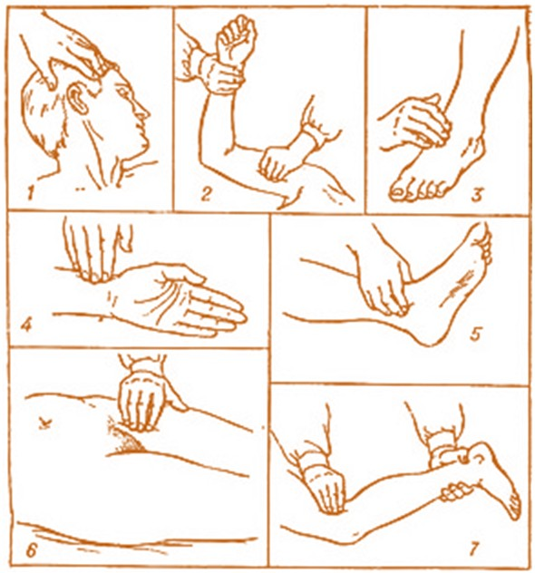

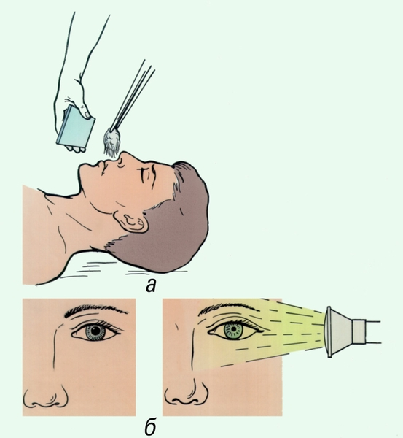Наявність дихання визначають за допомогою дзеркальця (якщо не спостерігаються характерні рухи грудної клітини). Його підносять близько до рота або носа потерпілого: при вдиханні і видиханні має з’явитися «запотівання» поверхні дзеркала. Можна скористатися пір’їною чи кількома волосинами, шматочком легкої тканини тощо, за рухами яких (або їх відсутністю) визначити наявність (або відсутність) дихання.

Піднявши повіку і спрямувавши на зіницю ока світловий потік, можна визначити наявність (або відсутність) мозкового кровообігу: широка нерухома зіниця свідчить про його відсутність.



* 1. Поняття «перша допомога»

**Перша допомога** - це сукупність простих, доцільних дій, спрямованих на збереження здоров’я потерпілого.

При наданні першої долікарської допомоги треба керуватися такими *принципами*:

* правильність;
* доцільність;
* швидкість;
* продуманість;
* рішучість;
* спокій.

Той, хто надає першу допомогу, *повинен знати*: основні ознаки порушення життєво важливих функцій організму людини, загальні принципи надання долікарської допомоги та її прийомів щодо характеру отриманих потерпілим пошкоджень.

Людина, яка надає першу допомогу, *повинна вміти*: оцінити стан потерпілого і визначити, якої допомоги, в першу чергу, той потребує; забезпечити штучне дихання "з рота в рот" або "з рота в ніс", зовнішній масаж серця і оцінити їх ефективність; тимчасово припинити кровотечу накладанням джгута, щільної пов'язки, пальцевим притисканням судин; накласти пов'язку при пошкодженні (пораненні, опіку, відмороженні, ударі); імобілізувати пошкоджену частину тіла при переломі кісток, важкому ударі, термічному враженні; надати допомогу при тепловому і сонячному ударах, утопленні, нудоти, втраті свідомості; використати підручні засоби для перенесення, навантаження і транспортування потерпілого; визначити потребу вивезення потерпілого машиною швидкої допомоги чи попутним транспортом; користуватися аптечкою першої допомоги.

* 1. **Перша допомога при НС**

*Послідовність надання першої допомоги*:

* усунути вплив на організм факторів, що загрожують здоров'ю та життю потерпілого (звільнити від дії електричного струму, винести із зараженої зони, загасити палаючий одяг, витягти із води),
* оцінити стан потерпілого;
* визначити характер і важкість травм, що становлять найбільшу загрозу для життя потерпілого і послідовність заходів щодо його врятування;
* виконати потрібні заходи щодо врятування потерпілого в порядку терміновості (вивільнити прохідність дихальних шляхів, здійснити штучне дихання, зовнішній масаж серця, припинити кровотечу, іммобілізувати місце перелому, накласти пов'язку і т. ін.);
* підтримувати основні життєві функції потерпілого до прибуття медичного працівника;
* викликати швидку медичну допомогу чи лікаря або вжити заходи для транспортування потерпілого в найближчу медичну установу.
  1. Транспортування потерпілого *(ілюстративний супровід)*

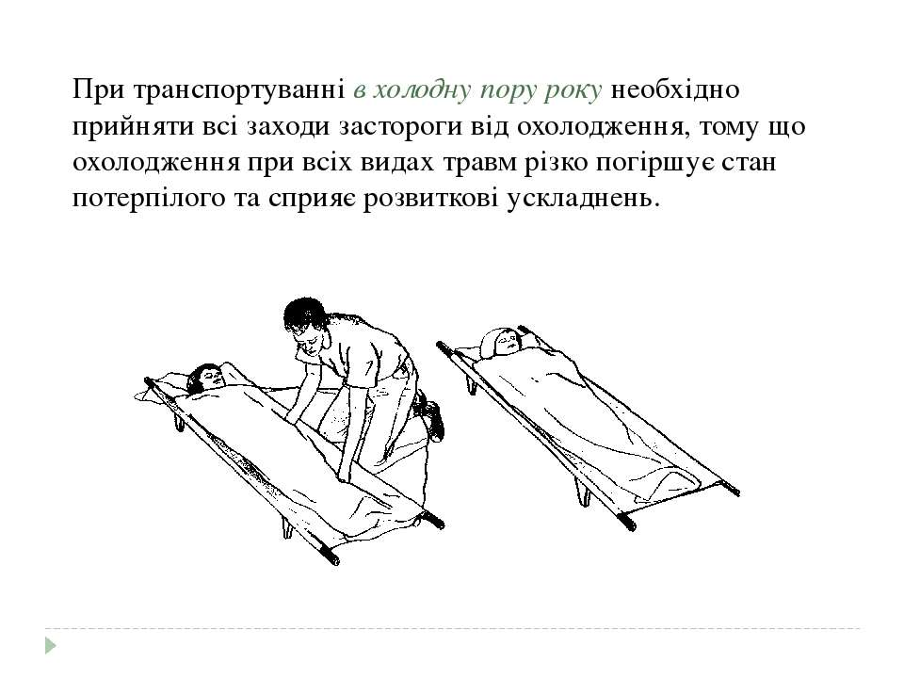

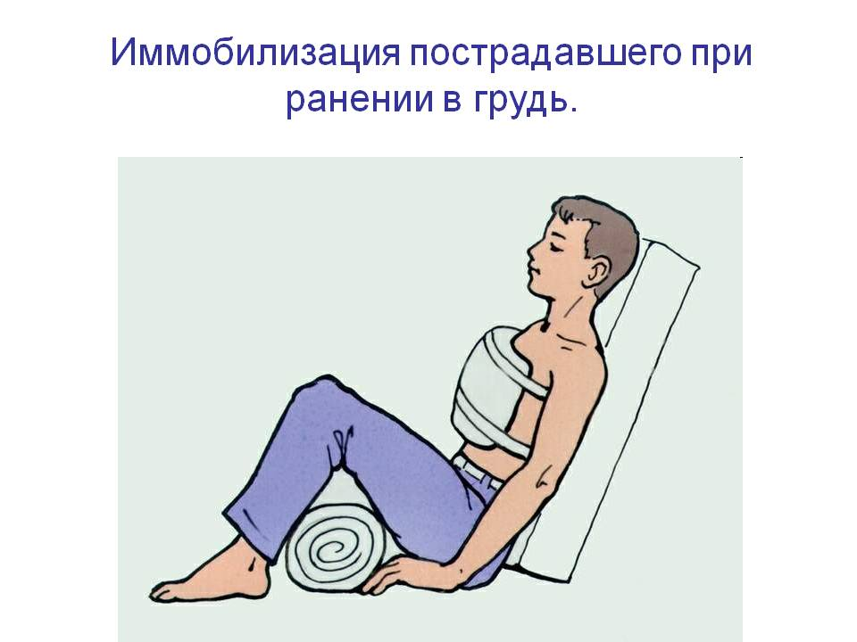

Іммобілізація (знерухомлення) постраждалого при пораненні у груди

**VI. Узагальнення та систематизація результатів роботи учнів**

* 1. Надання невідкладної допомоги у НС *(ілюстративний супровід)*

**Перша допомога при утопленні.**

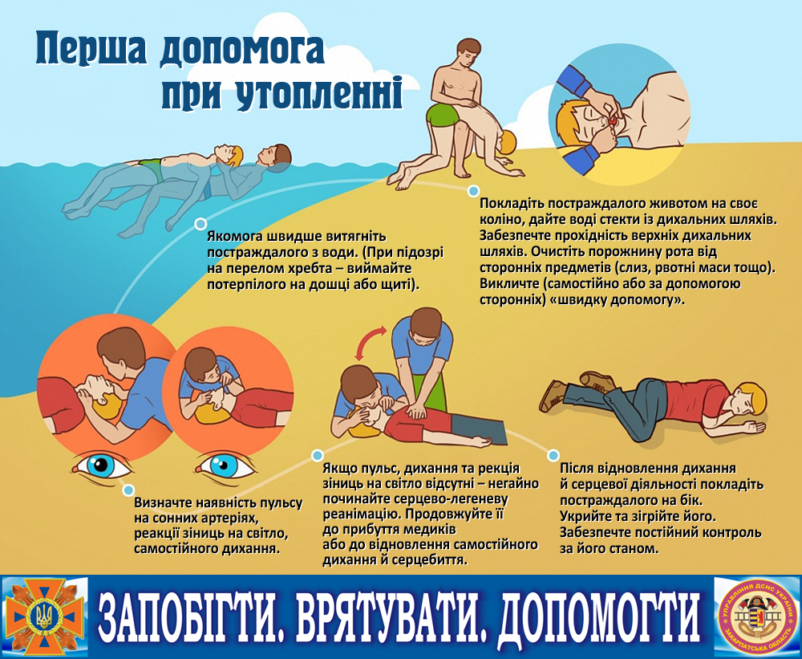

**Способи транспортування потерпілого при різних травмуваннях.**

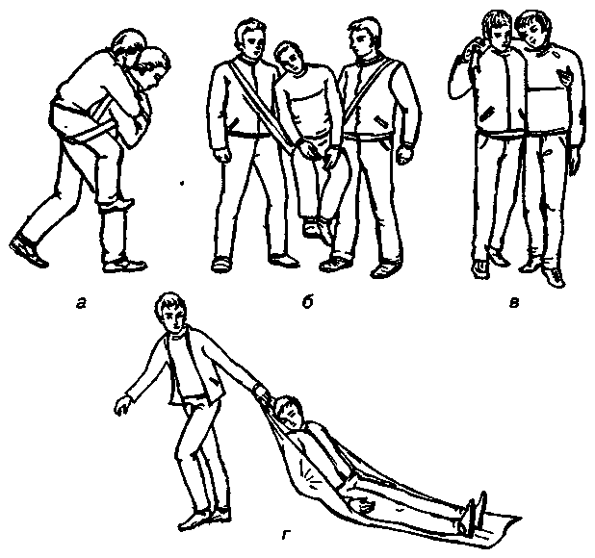

**Надання психологічної допомоги потерпілим у НС.**



**Надання** **першої допомоги при втраті свідомості**

**Втрата свідомості (ВС)** - це стан, коли людина не реагує ні на що, нерухома, не відповідає на запитання.

Причини можуть бути різні, але всі вони пов'язані з ураженням центру свідомості - мозку (при травмах, нестачі кисню, замерзанні, тощо).

Ознаки ВС виявляються у широкому спектрі симптомів, починаючи від шоку, непритомності й закінчуючи станом клінічної смерті. При ВС велику небезпеку для життя потерпілого становить западання язика і потраплення блювотних мас у дихальні шляхи, що призводить до її закупорювання.

Допомога. Передусім потерпілого потрібно винести з місця події, потім вивільнити дихальні шляхи, покласти на бік. У разі зупинення дихання і серцебиття треба розпочати оживлення методом штучного дихання і масажу серця. Людину, що втратила свідомість, не можна намагатися напоїти, транспортувати її треба у фіксованому стані на боці.

Оживлення складається з двох основних процедур: відновлення дихання (штучне дихання) та серцевої діяльності (зовнішній масаж серця).

Тому, хто надає долікарьску допомогу, треба розрізняти ознаки життя і смерті. Так, серцебиття визначається рукою або на слух зліва, нижче соска, а також на шиї, де проходить сонна артерія, або ж на внутрішній частині передпліччя. Дихання визначається за рухами грудної клітини, за зволоженням дзеркала, прикладеного до носа потерпілого, за звуженням зіниць під час раптового освітлення очей або після їх затемнення рукою.

За встановлення ознак життя треба негайно розпочати надавання допомоги. Але навіть і за відсутності перелічених ознак доти, доки немає певної впевненості у смерті потерпілого, треба надавати йому допомогу в певному обсязі. Смерть має дві фази – клінічну і біологічну. Клінічна смерть триває 5...7 хв., але незворотні явища в організмі ще відсутні. У цей період, поки ще не сталося тяжких уражень мозку, серця та легень, організм можна оживити. Перші ознаки біологічної смерті – це помутніння рогівки, деформація зіниці під час здавлювання, трупне задубіння, трупні синюваті плями.

**VII. Контроль учителя, самоконтроль і взаємоконтроль у процесі виконання завдань**

* 1. Робота за картками контролю знань *(за О. В. Тагліною)*

Позначити правильні відповіді.

*Чого не можна робити під час надання першої допомоги потерпілому в НС?*

* *Торкатися й переносити потерпілого на інше місце, якщо йому не загрожує вогонь, обвал будинку, якщо йому не потрібно робити штучне дихання й надавати термінову медичну допомогу.*
* *Вправляти органи, що випали, у разі ушкодження грудної й особливо черевної порожнини.*
* *Давати воду або ліки для приймання всередину непритомній людині.*
* *Обережно вкладати потерпілого на спину, у разі блювання повернувши голову набік.*
* *Перевіряти, чи є дихання, чи працює серце.*

*Що треба робити під час надання першої допомоги потерпілому в НС?*

* *Швидко зупиняти кровотечу, іммобілізувати (знерухомлювати) місця переломів.*
* *Давати знеболювальні ліки.*
* *Доторкатися до рани руками або якими-небудь предметами.*
* *Намагатися витягти потерпілих із вогню, води, будинку, що загрожує обвалом, не вживши належних заходів для власного захисту.*

*Чого не можна робити під час надання першої допомоги в разі перелому кісток кінцівок?*

* *Накладати шину з палиць, прутів, пучків очерету.*
* *Надавати зламаній кінцівці піднятого положення.*
* *Прикладати холодний компрес.*
* *Давати знеболювальне.*
* *Спробувати вправити уламки кістки.*
* *Накладати шину в місц, де виступає кістка.*
* *Прикладати грілку.*
* *Без необхідності знімати одяг і взуття.*

Дати визначення поняття.

Перша допомога – це _______________________________________________

__________________________________________________________________

**VIIІ. Підбиття підсумків уроку**

*Висновок.*Необхідно постійно здійснювати самовдосконалення та розвивати здоров’язбережувальні життєві навички.

**IX. Домашнє завдання**

* опрацювати матеріал підручника щодо вивченої теми .
* створити соціальну рекламу «Психологічна допомога потерпілим у надзвичайних ситуаціях».

Роботу відправте на платформу HUMAN або на електронну адресу вчителя [ndubacinskaa1@gmail.com](mailto:ndubacinskaa1@gmail.com)